**Николаев Денис 3ИП-1-22**

**Процесс добавления выполненного задания на Git**

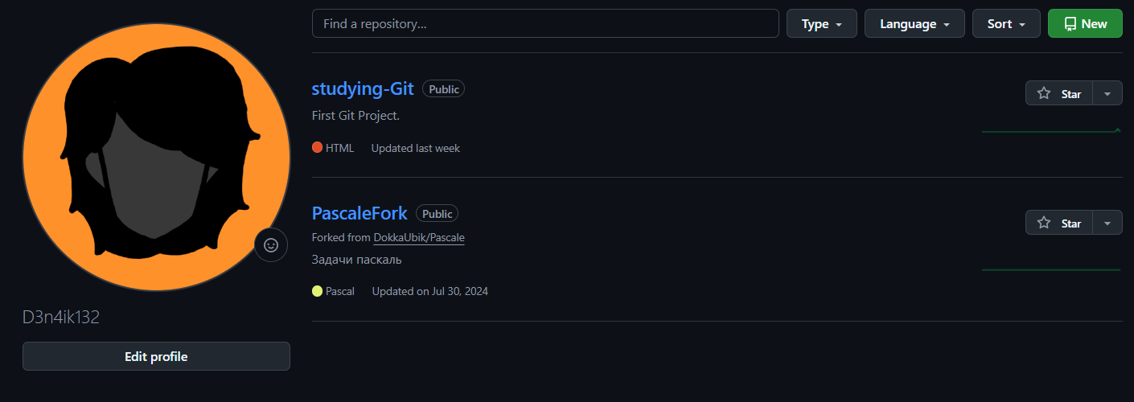

Рис. 1 Создание репозитория

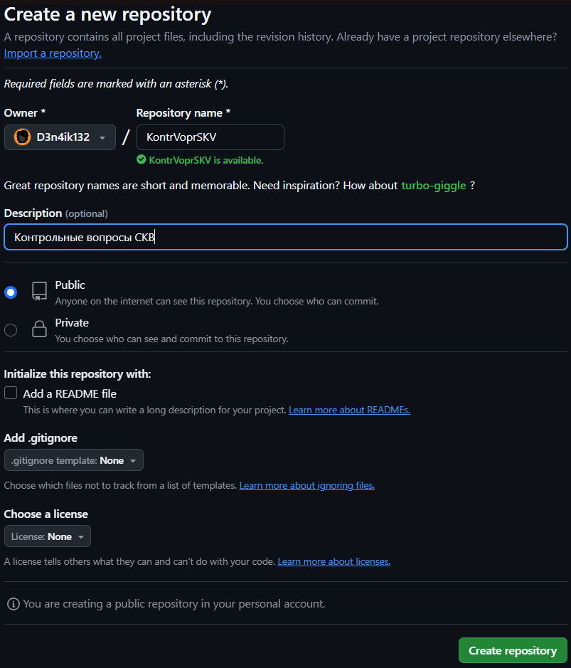

Рис. 2 Создание репозитория

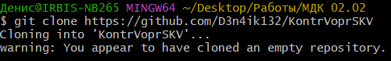

Рис. 3 Копирование репозитория на диск

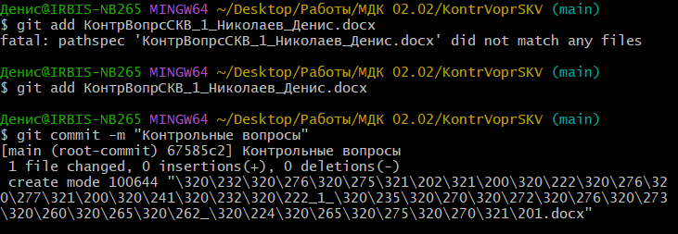

Рис. 4 Коммит оригинального файла

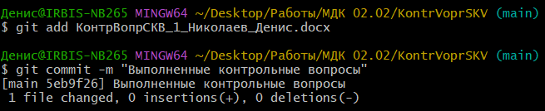

Рис. 5 Коммит выполненного файла

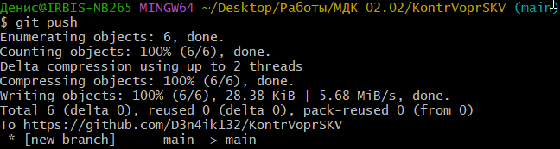

Рис. 6 Выгрузка файла

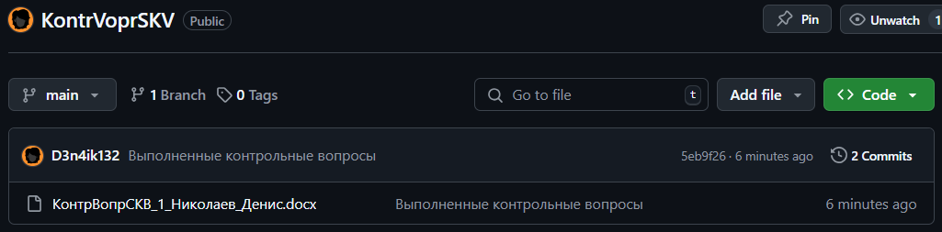

Рис. 7 Файл на GitHub